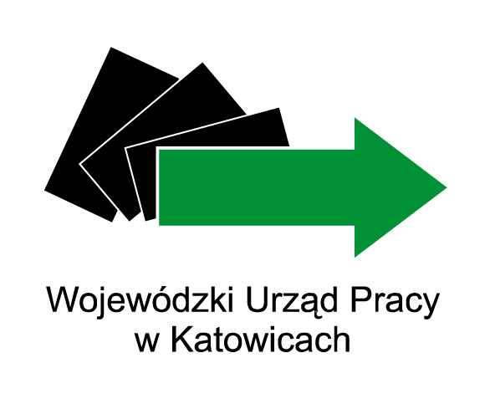


karta zgłoszenia uczestnictwa

w szkoleniu dla firm górniczych oraz okołogórniczych

13 kwietnia 2015 r.

Wojewódzki Urząd Pracy w Katowicach
Sala konferencyjna nr 221
godz. 10.00

Imię i nazwisko ………………………………………………………………………………..

Instytucja/podmiot …………………………………………………………………………..

Stanowisko …………………………………………………………………………………..

Adres instytucji/podmiotu …………………………………………………………………..

Telefon ……………………………………………………………………………………….

Adres e-mail …………………………………………………………………………………



Wypełnioną kartę zgłoszenia proszę przesłać pocztą elektroniczną
na adres e-mail: wup@wup-katowice.pl
lub faksem na nr (032) 757 33 84
do dnia 08 kwietnia 2015 r.

